MÈRITS | PUNTS | JUSTIFICACIÓ
1.- Temps de formador en ofertes formatives de grau C, D o E del sistema de Formació Professional del sistema educatiu de la o les famílies professionals del mòdul en els darrers 10 anys. En el cas que el mòdul estiga vinculat a més d’una família professional, dita experiència computarà en totes les famílies. (EDUCACIÓ) | 0,2 punts/mes | Les persones que han prestat servicis en l’àmbit competencial d’Educació se’ls compta d’ofici el full de servicis que apareix a OVIDOC.  Contractes de treball o certificat del centre de formació en el que conste hores, contingut i data d’inici i finalització.  En cas d’haver prestat servicis en una altra Comunitat Autònoma es comprovarà a través de la vida laboral.
2.- Temps de formador en ofertes formatives de grau A B, C del sistema de Formació Professional per a l’ocupació de la o les famílies professional del mòdul en els darrers 10 anys (LABORA). | 0,15 punt/mes | Certificat de vida laboral. Dies cotitzats que apareixen a la vida laboral  Contracte de treball amb empresa o entitat, on figure la durada, el lloc i les funcions desenvolupades.
3.- Temps d’exercici professional no docent en el sector productiu associat, és a dir, vinculat a la família professional del mòdul els darrers 10 anys | 0,1 punts/mes  (1,2 punts/any) | Certificat de vida laboral. Dies cotitzats que apareixen a la vida laboral.  Contracte i certificat de l’empresa amb el lloc i les tasques desenvolupades.
ACLARIMENTS
- Desempat: S’eliminen les puntuacions màximes i es compten els dies treballats en un còmput mensual, aplicant arrodoniment a la tercera xifra decimal. (en tots els apartats; 1, 2 i 3).
En cas de continuar l’empat, s’aplicaria la lletra (H) al primer cognom per a dirimir els empats en tots els processos selectius que es convoquen durant l’any 2024 en el conjunt de les administracions públiques valencianes.
Exemple:
Persona A, 745 dies cotitzats en el punt 3: 745/30 * 0,1 = 2,4833333 -> 2,483
Persona B, 746 dies cotitzats en el punt 3: 746/30 * 0,1 = 2,4866667 -> 2,487

- Es considera 1 mes = 30 dies
- Es comptabilitza l’experiència de formador 0,2 al mes realment treballat, sense tindre en compte els mesos de vacances, sumant els dies de vacances vinculats al contracte, que apareixen a la vida laboral.
- Data límit de validesa perquè compute als mèrits 06/09/2024 (inclosa) Període de valoració des del 07/09/2014 al 06/09/2024.
- En referència als graus:
Grau A: Acreditació parcial de competència: Resultat d’aprenentatge
Grau B: Mòdul Formatiu de certificats de professionalitat = APA (acreditació parcial acumulable) Qualificacions
Grau C: Certificat Professional: Aquest grau inclou diversos mòduls professionals amb alta significació en el mercat laboral1. Pots obtenir el certificat professional superant la formació o acumulant certificats de competència del grau B1. Inclou un període de formació en empresa, amb duració variable1.
Grau D: Títol de Formació Professional: Aquest grau ofereix una formació completa que culmina amb l'obtenció d'un títol de formació professional2. Inclou pràctiques en empresa i està destinat a aquells que busquen una qualificació professional completa2.
Grau E: Cursos d’Especialització: Aquest grau està orientat a la formació especialitzada en àrees específiques2. Permet adquirir coneixements avançats i habilitats especialitzades per a professions concretes.
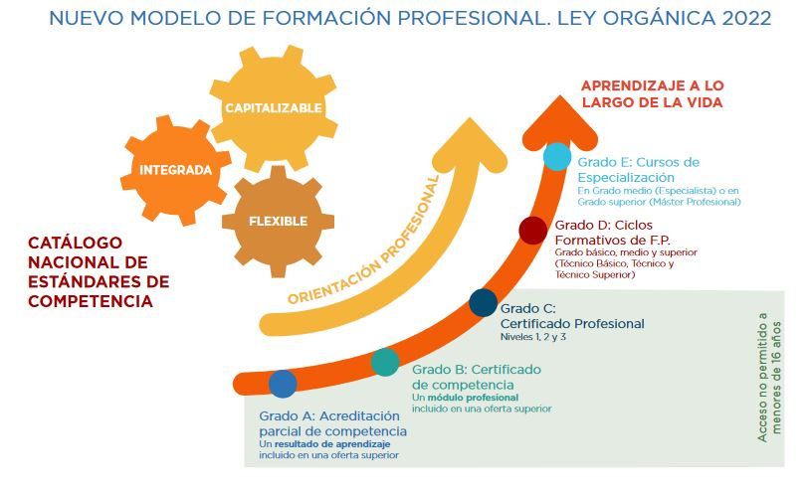

AFEGIR NOTA ACLARATORIA AL WEB PER A LES PERSONES ASPIRANTS
(((En el cas de ser seleccionada/convocada, abans de signar el contracte, se verificarà la qualificació professional declarada per al mòdul assignat (NOTA WEB) ))) (aportar titulacions de l’aspirant en el cas que en disposen)

